办公用品从零散询价转为企业常购清单供货，怎样兼顾标准品与临时需求｜云上订货系统
办公用品经销商做企业客户，常见状态是行政人员在微信群发一张照片、业务员问型号、仓库找替代品、财务月底再找审批人核金额。企业以为自己每月采购的都是重复用品，经销商却每次重新报价；小额急单越多，销售越忙、配送越碎。把客户导向线上并不是把全部品类放上商城就结束了。更有用的是先把稳定复购的纸张、笔、清洁耗材等做成企业常购清单，让员工照预算和授权买；临时项目用品保留询价入口，但一旦成交和复购，应逐步沉淀为可再次购买的规格。本文讨论的重点是如何把两种需求接入同一客户经营关系，并分别判断服务成本。

常购清单先从采购事实里选，不是复制经销商全部商品
企业客户会说“把你们目录发来”，但对行政采购而言，几千个SKU反而增加误选。经销商可从过去三个月的订单、部门领用单或月结对账里找出频繁重复的商品：A4纸的克重与包装、签字笔的颜色与支数、垃圾袋尺寸、饮水用品等。每个常购品要固定品牌或允许替代的范围、订购单位、默认价格、交货频率和常用收货地址。客户若有总部与多个办公室，清单可以共用标准，却要区分各点可买的商品、收货人和账款归属；不能为了方便把所有部门都设成同一个不受限账号。
“看起来相同”是误购的主要来源。两包纸都是A4，可能克重、张数、整箱数量和价格不同；墨盒外形接近，却不适配同一型号打印机。商品图、规格、单位换算和适配提示必须让采购人一眼区分。云上订货中可维护商品规格、多单位、客户价格及商城可见范围；企业应以实际开通版本核对哪些字段和功能可用。上传历史Excel时，先用代表客户和少量SKU测试能否找到正确商品、价格与单位，再开放整张清单。清单由客户确认后记录生效时间，旧品停供也不能直接把旧SKU改名，使历史订单看起来买的是新品。
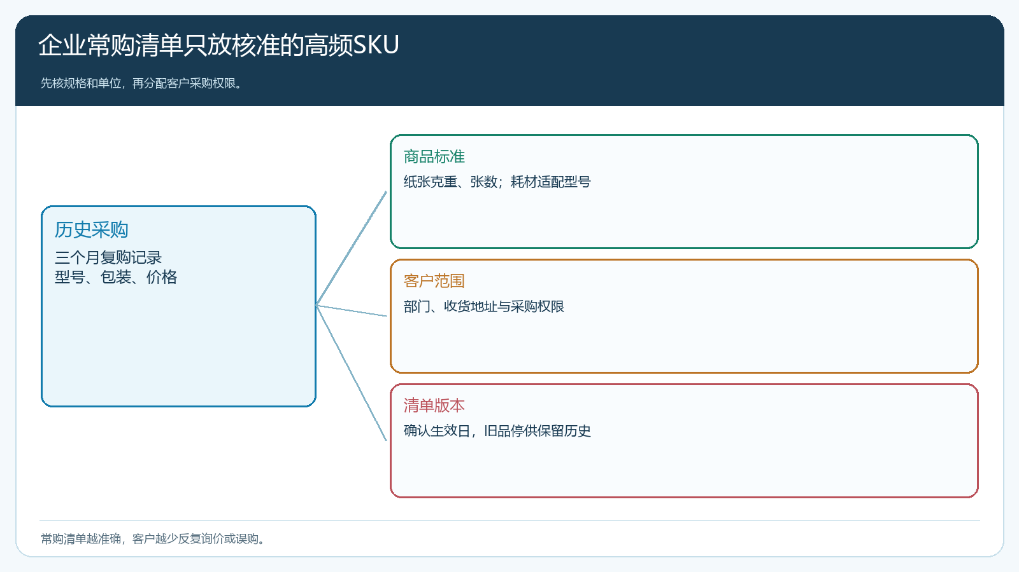
图1：从历史复购选出标准品，确认规格与单位，再按客户部门和地址控制可见与购买范围。

合同价、临时询价和替代品要有清楚的决策顺序
企业常购品通常约定一段时间的价格或调价机制；临时用品可能按当次采购成本和交期单独报价。不能让临时报价无条件覆盖合同清单，也不能让合同价自动套到客户从未核过的相似SKU。销售遇到“原款没货，换同档次”时，先判断合同是否允许替代、谁有权限确认、替代价能否接受、是否影响使用。若某部门自行确认了更贵的替代品，财务月底才发现与采购合同不符，纠纷会落在经销商身上。
例如客户常购八十克A4纸，每月约三十箱，合同价按箱核；本月行政临时要为活动采购彩色标签打印纸。前者应能在手机商城直接找到原商品和客户价，后者先收集尺寸、材质、数量、交期和样品要求，再做一次报价。标签纸若后续每月都采购，可以由客户行政与经销商销售确认规格及价格，纳入新版清单。这样临时需求是可转化的商品资料，不是每次都藏在业务员聊天记录里。销售报价单与客户指定价的实际规则需要在系统里用代表账号验证，避免谈好价却在客户下单页显示另一个价格。
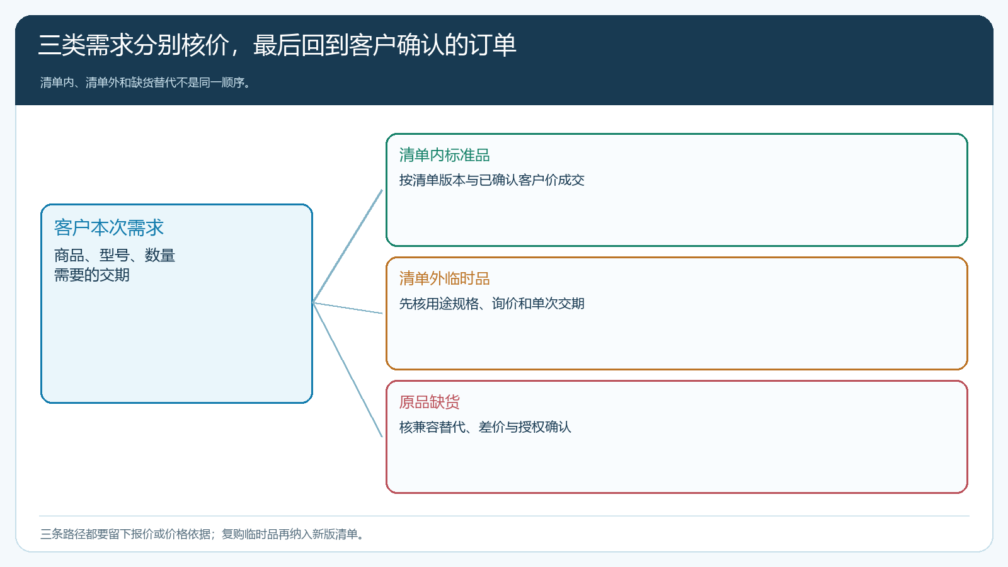
图2：常购品按已确认清单交易；临时品先核规格与报价，缺货替代须取得有权限的客户确认。

小单频繁时，把下单便利与配送成本一起设计
手机商城让企业采购人不用等业务员回复就能下单，但它也可能把一周一次的集中采购变成每天几笔低金额订单。客户觉得更方便，经销商却可能多跑三趟，毛利被配送费吃掉。上线前与客户商定普通补货日、紧急用品处理方式、最小配送量或合单截止时间。普通需求进入下个固定配送日，临时急需且愿意承担额外服务成本的订单走急送；应在客户提交订单前说明条件，不能事后临时加价。
假设同一家企业每周采购纸张、文具和清洁用品，分散下单会产生六次配送。经销商可以让各部门先把需求加入购物车或由授权采购人汇总，在每周二前确认，周三统一送达。对无法等待的打印机故障耗材则走临时急单，销售先核兼容型号与可用库存，再承诺交期。若仓库只有部分商品，出库与签收须显示已交付和未交付明细，不能把整张订单标成“完成”后用口头承诺补送。客户真正关心的是办公不断供、经费可控、月结易核，而不是系统里下了多少张单。
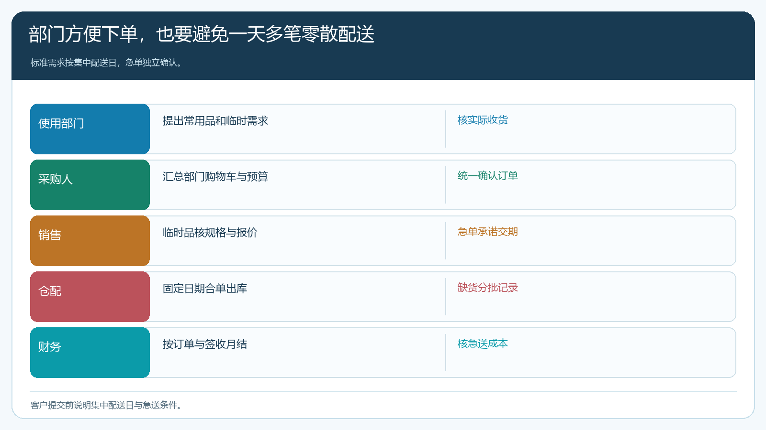
图3：部门需求汇总到客户采购人，标准品按固定配送日走，急单单独确认兼容性、费用和交期。
客户自主下单与员工代客下单可以并存。刚上线时销售可把微信需求录入订单，并把商品链接、规格与成交价发给客户核对；常购客户逐步改为手机商城直接补货。代客下单不是长期替代客户确认的理由，尤其是适配型耗材、非标印刷品或较贵设备配件，需留下客户对型号、报价和交付条件的确认。PC管理端再承接审核、采购、出库及对账；手机管理端适合外勤查看客户和订单进度，实际界面与权限按租户配置核对。

看清哪些客户值得提供“全天响应”，哪些需求要改规则
办公用品企业很容易用营业额给客户分层，但高频小单的真实贡献可能低于一个低频大客户。复盘时按客户、地址和订单类型看：常购清单覆盖率、每次平均金额、配送次数、急送占比、缺货替代、退换原因、账期与回款。客户一年买了很多纸，却每箱都单独送、还经常临时改地址，这种交易要谈集中交付或服务费；客户常购额不大但每周按计划下单、准时付款，也可能是可复制的优质样本。
别把“线上下单比例提高”单独当成绩。若平台订单增长只是把销售代录转成客户自行提交，订单数量却翻倍、仓库拣货与配送成本增加，经营未必改善。更有价值的变化是：常购品的询价次数下降、找错规格的退换变少、固定配送日装载更集中、月结对账无需追聊天截图。对临时询价，观察报价转订单的比例与周期，以及成交后能否沉淀成新版标准品。系统的订单、商品、客户和资金数据应为这些判断提供原始记录；经销商仍需核算人工和车辆成本，不能把系统指标误当净利润。
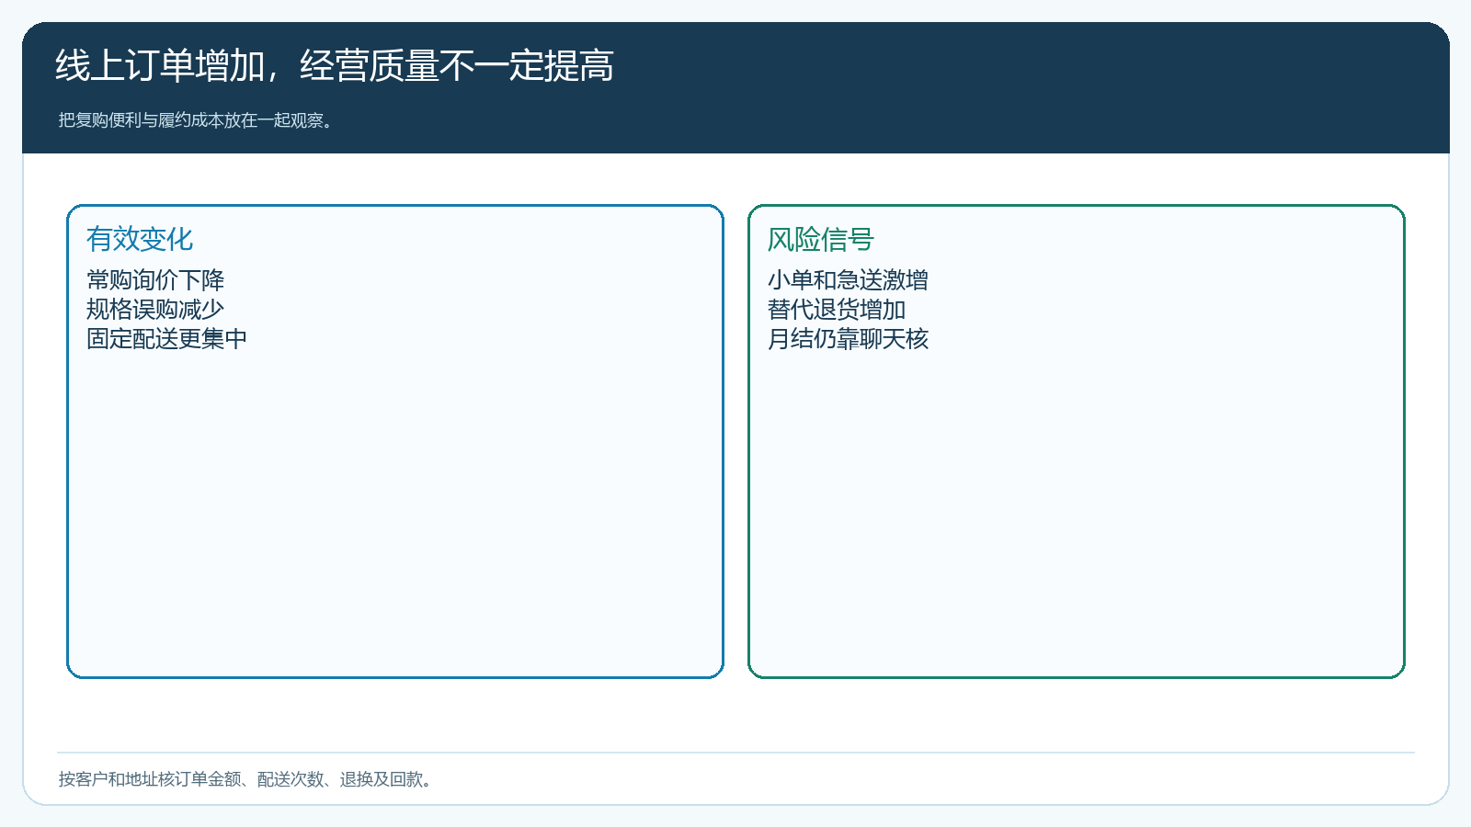
图4：将常购覆盖、临时询价转化与配送次数放在一起，避免只看订单数和线上率。

从一家有多个部门的企业试点，验证“能复购，也能处理例外”
选一家采购流程愿意配合的企业，先放入二十到三十个高频标准SKU，核两种包装单位、两处收货地址、两名有不同权限的采购人。让客户在手机商城完成一笔常购订单；再用一笔临时活动物料询价测试规格确认、报价、成交和是否纳入清单；最后演练一次常购品断货，验证客户是否能看见替代信息并明确同意。销售、仓库和财务分别核成交价、配送日、实收数量和月结金额，不能只由运营看页面“可以点击下单”就宣布上线。

月结复盘后决定扩大清单，还是先修服务规则
运行一个完整月结周期后再扩展品类。若客户仍每次问“上次用的是什么”，修商品规格和清单命名；若部门越多越容易超预算，收紧账号权限与审批约定；若急送过多，重新谈合单日与最低配送量；若临时商品报价反复，建立可复用的规格和报价依据。经销商由零散询价转向清单供货的成功标准，是客户能自己买对常用品，例外需求有人及时接住，并且经销商的服务成本与回款保持可控。
复盘会应让客户采购人一起参加，而不只由经销商内部讨论。比如经销商统计出一个月有十二笔不足起送金额的订单，其中九笔来自同一楼层不同部门，就可以共同设部门收单截止时间、集中收货人和每周固定送货日；剩余三笔确属临时急用，再约定单独确认与收费条件。客户获得更稳定的供货，经销商才有理由把更多品类纳入清单，双方不必靠不断压低商品单价维持关系。

